Выпуск № 1 Сентябрь 2021
На двух этажах


Информационное издание учащихся ГБОУ ООШ с. Купино

Читай под партой


В этом выпуске:

Молодые специалисты

1 сентября – День знаний
«Вместе всей семьей!»

2 День знаний
На двух этажах

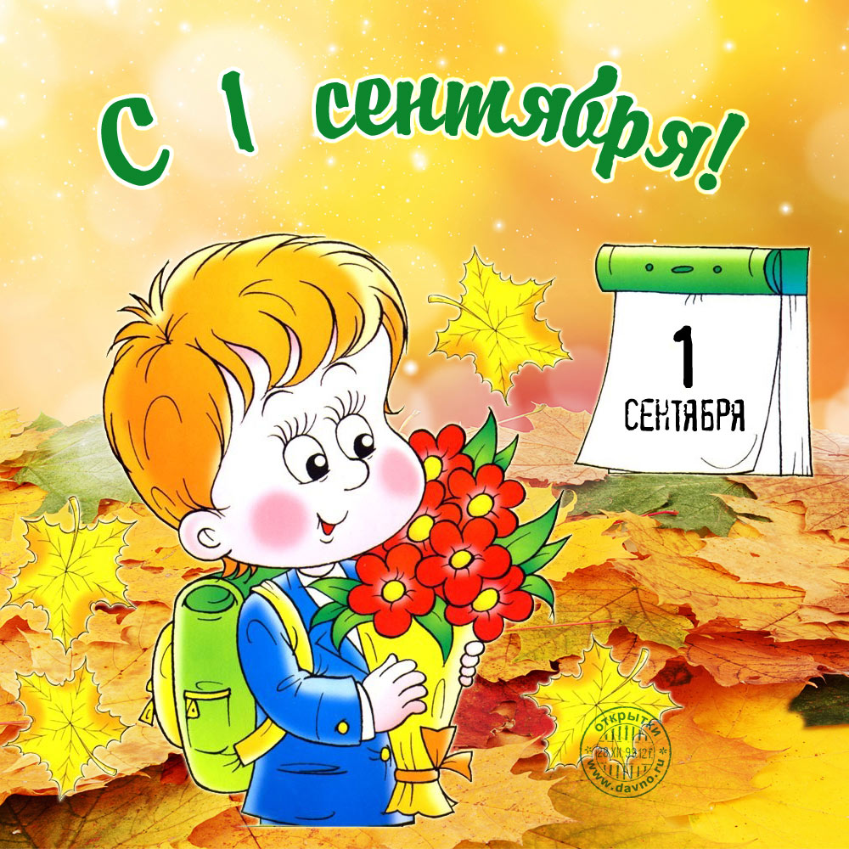
В 2021 году 1 сентября ждали с большим нетерпением дети, родители, учителя. Школа вновь распахнула свои двери всем, кто хочет попасть в страну знаний. В этот день школьный двор наполнился звонкими детскими голосами, дети пришли в школу нарядные, с букетами цветов. Для первоклассников прошла торжественная линейка, с соблюдением мер безопасности. Еще недавно они ходили в детский сад, теперь они вступают во взрослую жизнь. Первая учительница, которая откроет для них мир знаний, и поможет преодолеть все трудности – Ефремова Анастасия Ивановна.
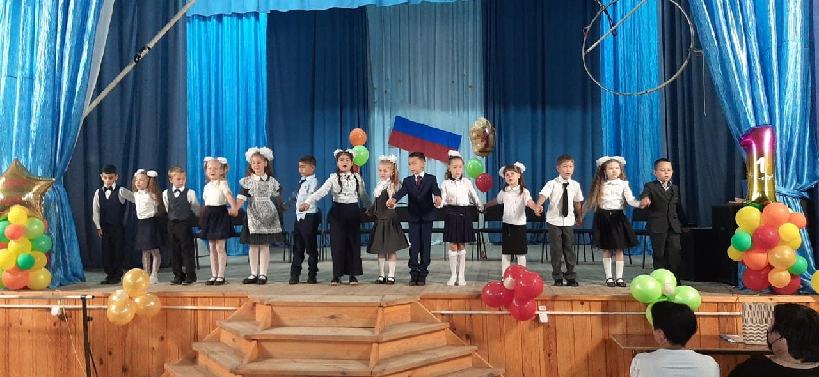
С этого учебного года за каждым классом закреплен свой кабинет, в котором проходят все уроки. 1 сентября все обучающиеся разошлись по своим кабинетам, где классные руководители провели для детей первые уроки. Хочется пожелать ученикам и учителям, чтобы не только 1 сентября было радостным, но и все дни, проведённые в школе. Поздравляем всех с праздником! Хороших отметок, яркого, незабываемого, насыщенного интересными событиями учебного года.
3 Молодые специалисты
На двух этажах

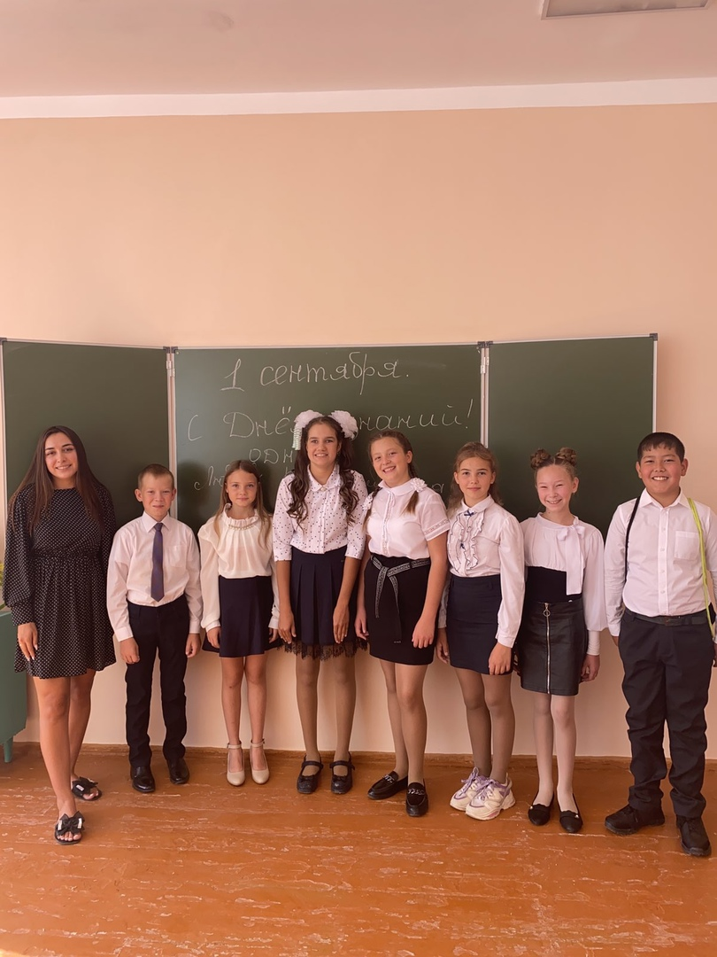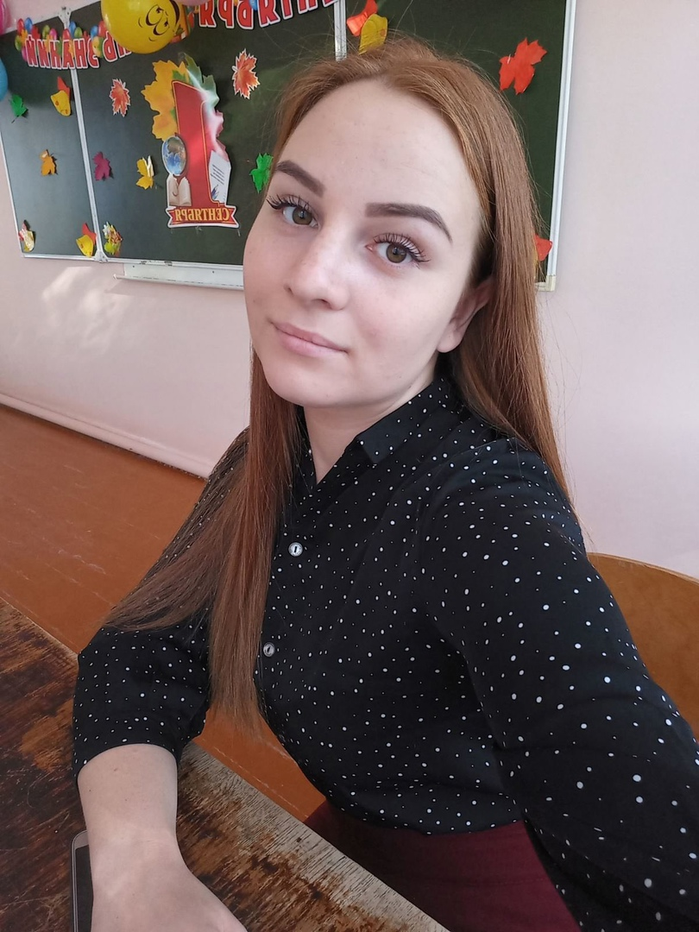

С первого сентября 2021 года к работе приступили молодые специалисты, учитель русского языка и литературы Сапараева Любовь Владимировна и учитель начальных классов Мазенко Надежда Владимировна.
Любовь Владимировна закончила 11 классов и поступила в СГСПУ на специальность филолог. Считает, что учитель должен обладать такими качествами как – ответственность, любовь к детям и жизнерадостность.
Надежда Владимировна является коренным жителем с.Купино, в родной школе обучалась с первого по девятый класс . Закончив школу поступила в ССПК на специальность учитель начальных классов. В 2021 году окончив обучение, устроилась работать в ГБОУ ООШ с. Купино учителем начальных классов. Надежда Владимировна выбрала эту профессию, потому что ей нравится работать с детьми, и она хочет научить их всему тому, что знает сама. Хотим пожелать молодым специалистам успехов в своем нелегком труде!

4 Трагедия в Беслане
На двух этажах



Третьего сентября в календаре нашей страны особая памятная дата – «День солидарности в борьбе с терроризмом». Эта дата связана с трагическими событиями 2004 года, когда 1 сентября в г. Беслан боевики захватили одну из городских школ. События этих страшных дней потрясли весь мир.
Сегодня терроризм превратился в одну из опаснейших глобальных проблем современности, серьезную угрозу безопасности всего мирового сообщества.
В ГБОУ ООШ с.Купино прошёл ряд мероприятий, приуроченный данной дате: классные часы, выставка рисунков, тренировка эвакуации при возможном теракте. С ребятами старших классов провели беседы специалисты ГКУ СО «Комплексного центра социального обслуживания населения Юго-Западного округа» Широкова Анна Алексеевна и Казакова Дарья Юрьевна.
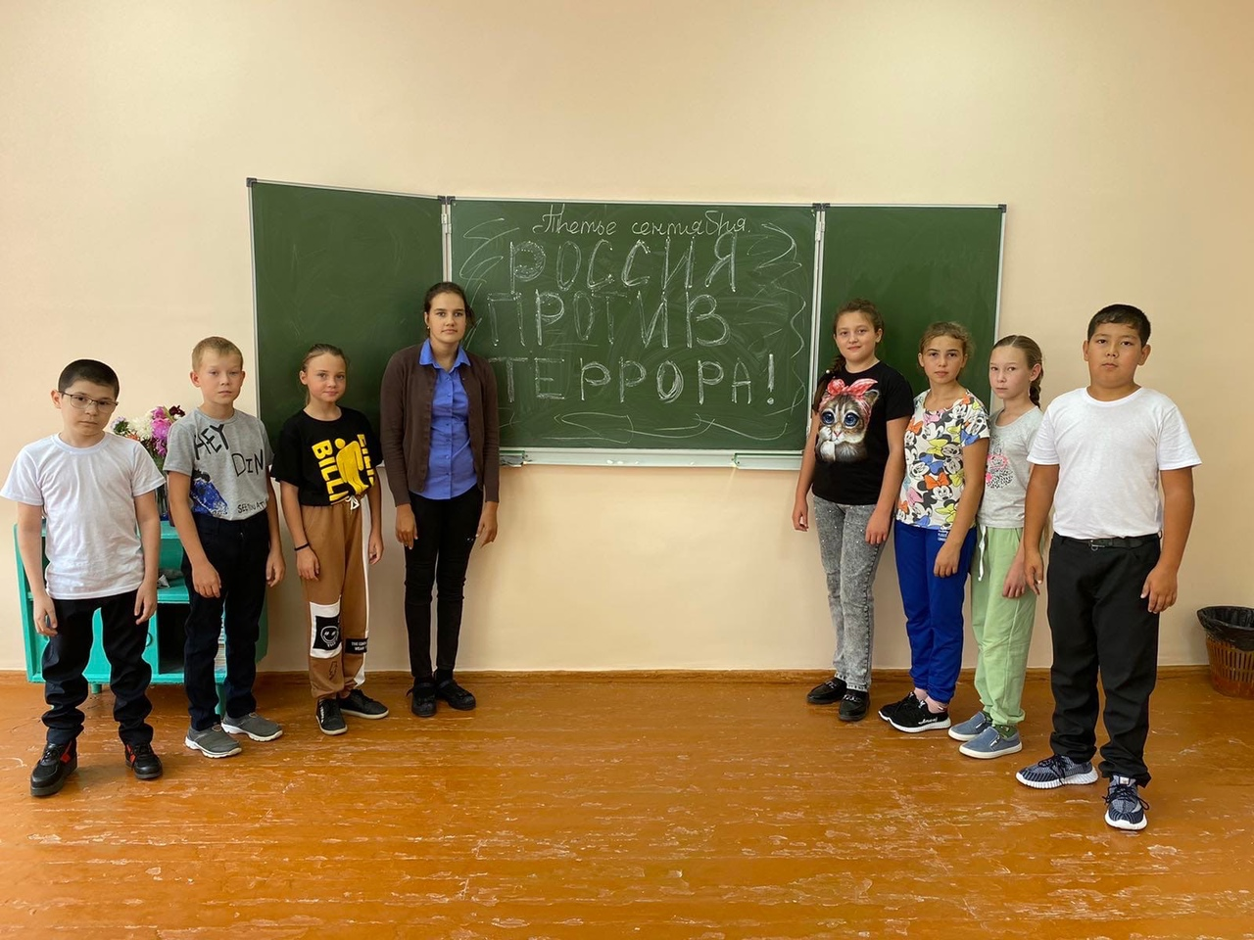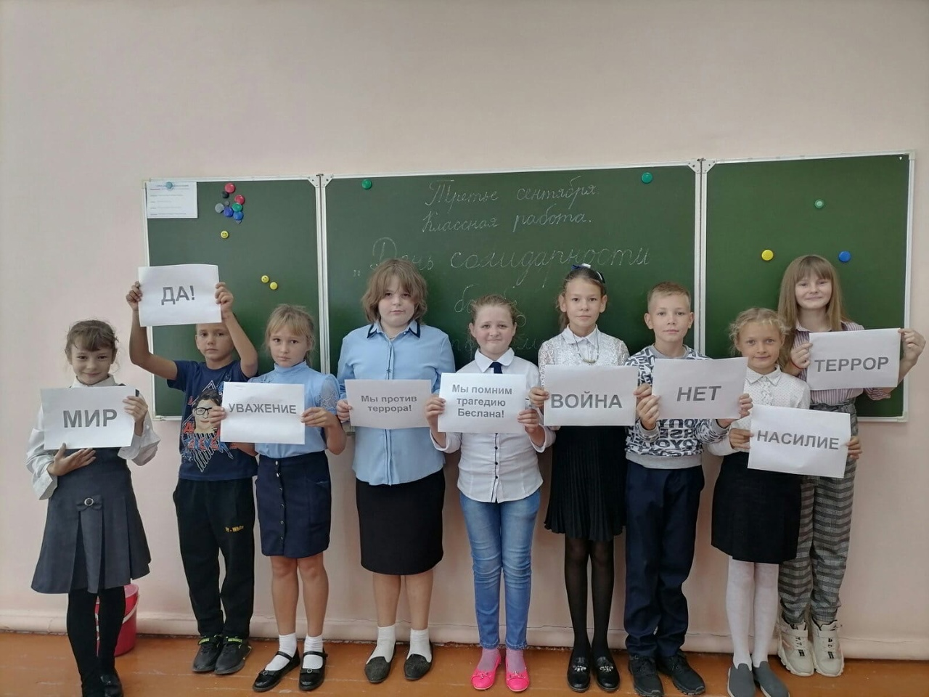

5 «Вместе всей семьей»
На двух этажах

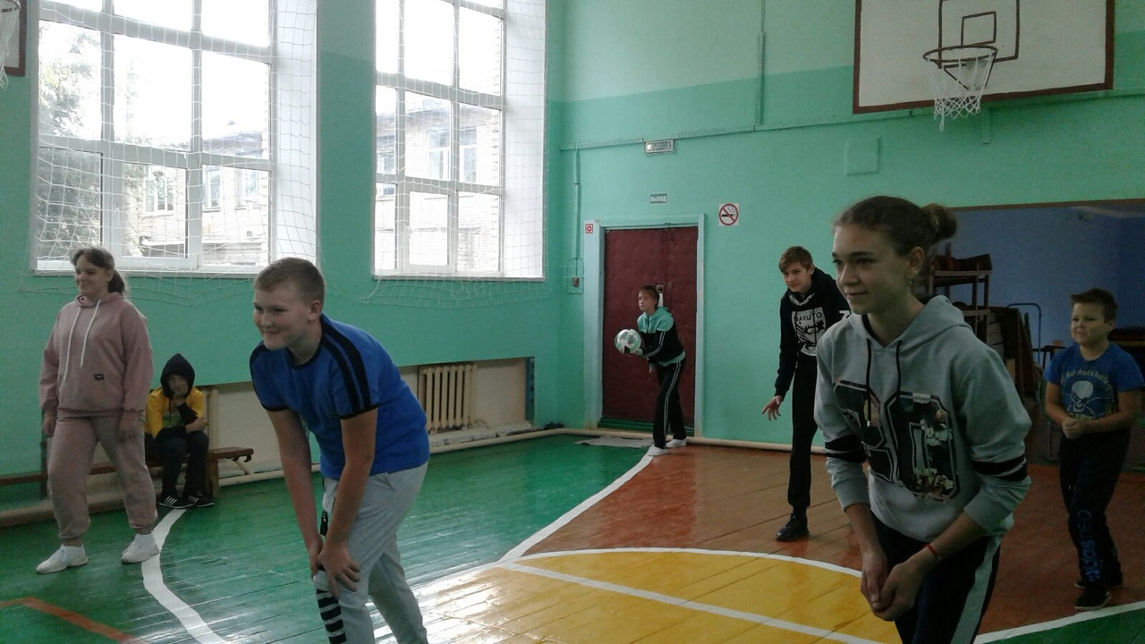

17 сентября в рамках Всероссийской акции , обучающиеся школы весело и с пользой для здоровья провели время на спортивной площадки и не только.
Дети – это наше будущее. А чтобы наше будущее было здоровым, нужно с малых лет прививать детям навыки здорового образа жизни, воспитывать в них бережное отношение к своему собственному здоровью, приучать к спорту.
Мероприятие было поделено на секции: спортивная площадка, викторина о здоровом образе жизни, ребусы и загадки, просмотр фильма о правильном питании и лучший рисунок о правильном питании. Ребята приняли активное участие и получили массу приятных эмоций и впечатлений от данного мероприятия!
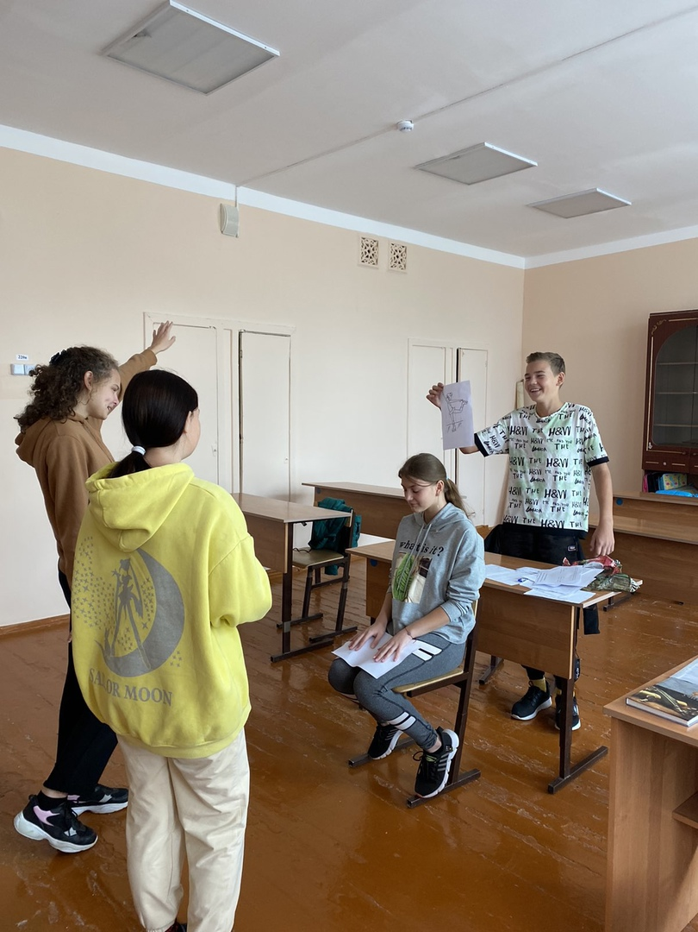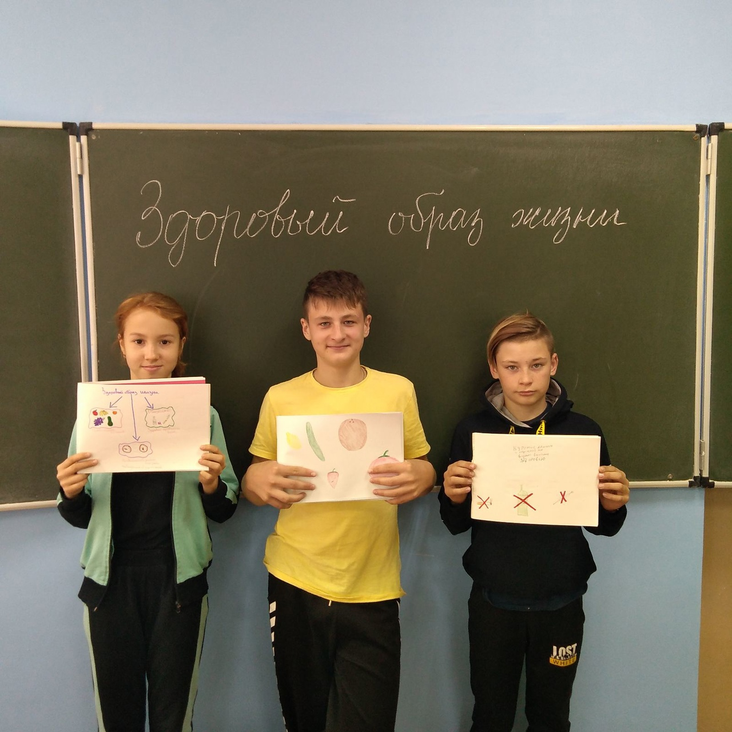
6 Поздравляем!!!
На двух этажах



14 – Ефремова Анна Юрьевна
23 – Могилева Дарина
25 –Щипанова Анастасия
26 – Королева Юлия Игоревна

Ответственный за выпуск: Медведев Кирилл  Корреспонденты: Тагиев Рамиль, Кудрик Даниил | Телефон контакта
Редактор: Воробьева Елена Юрьевна | 42-2-36
Тираж газеты | 20 экземпляров

